附件

青春，理应尽显芳华！
东南大学外国语学院 蒋叶璟
选拔程序及背景介绍：
自2010年6月23日大运会注册大学生记者报名启动以来，活动得到了中国高校传媒联盟各会员单位及全国大学生记者的广泛关注和响应，通过报名参选、网络联署、区域联盟主席团评分、第二届执行主席团全会评审等环节，从1000多名网上报名者中共选拔出150名优秀大学生记者授予“大运校园传播大使”称号，并于8月份参加了在深圳举行的“特区建设三十年大学生记者看深圳”采访周活动，报道大运会筹备及深圳市发展状况，角逐100个“2011年深圳大运会注册大学生记者”名额。
其中，每位候选人的分数由分组面试、采访周表现、精品稿件评分和后期宣传推广四部分组成，每部分25分，满分100分。
分组面试环节由个人陈述和评委提问两部分组成，共计25分。主要考察学生的综合能力和所在媒体的发展现状、对深圳大运会的理解、对体育知识的了解以及校园宣传推广方案。该分数是由两个面试评委分别打分后取平均分。
采访周表现得分主要对候选人个人新闻业务能力和训练营期间表现进行评分。评分内容包括采写稿件的数量及综合质量；在大运校园传媒集团产品上（包括报纸、网站、画册、电视台）发表的作品数量；参与各项活动的态度以及活跃程度；团队贡献和协作程度等各方面表现。该分数是由各组领队结合组员综合表现及组员在采访周期间提交的“发稿统计表”所显示情况进行打分。
采访周结束后，150名“深圳大运会校园传播大使”分别提交1篇精品稿件，供评委对其代表作品质量进行考察。其中，按照采访周各界别属性，文字组的同学提交一篇文字稿，摄影组同学提交一组（2—10张）摄影图片，摄制组的同学以小组为单位提交一期电视节目。该部分分数由中国高校传媒联盟全国主席团对以上每人（每小组）提交的代表作进行打分得出。
采访周结束后，150名“深圳大运会校园传播大使”按照自己递交的“2011深圳大运会校园传播方案”在学校及所在城市开展大运传播活动，通过各自所在的校园媒体和其他新闻媒体，发表新闻作品，同时接受社会媒体采访，中国高校传媒联盟秘书处组织驻会执行主席根据其传播效果给出最后的25分。
四项总得分排名前100名的参选者获得“2011年深圳大运会注册大学生记者”称号，并于8月份赴深圳采访大运会。
附注册记者公布网页图片截图：
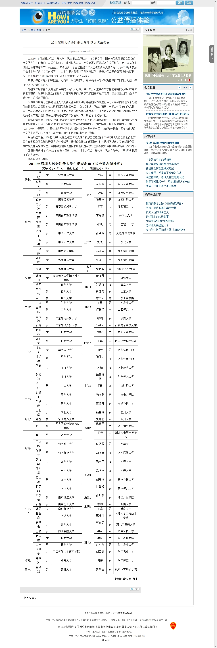

2011年的五四青年节，又是距离第二十六届深圳世界大学生运动会举办倒数一百天的日子，由中国高校传媒联盟主办，招商银行等单位全程提供赞助的“2011年深圳大运会注册大学生记者”选拔活动结果终于在校媒网公布，自己以江苏省总分第一的成绩成为文字组顺利晋级的81人中的一位，可谓欣喜过望！
历经报名参选、网络联署、区域联盟主席团评分、第二届执行主席团全会评审等环节成为候选人之后，又经过在深圳培训选拔时候的分组面试、采访周表现、精品稿件评分和后期宣传推广等环节的打分，历时一年半的艰辛准备和辛勤付出，终于有了成果，也终于开始相信一句话，最后的最后，一切都是值得的！
回顾这一路走来，有迷茫和无力的时候，有朋友问我，有时候也常常自问，自己到底在坚持些什么，忙活些什么，在这个每个人都想悠闲、安逸生活的世界，勤恳、坚持，这些原本应该予以推崇的字眼儿，在现代人，特别是青少年看来，是一件多么可笑，甚至冒傻气的事，何必在自己那么年轻的时候那么拼命，不正应该是好好享受年华的时候么。那么，在这儿，我想说的是，我追求的是一种向上的精神，不安分、不服输的精神。人不轻狂枉少年，而这轻狂是应该有积累和资本做积淀的。于是就很不成熟地向这世界提出自己的观点和主张，也算是一种青春的宣言了吧。
学会坚持和坚守，在纷乱中守住一份执着，也终于获得了足够的自信，能够再次无惧无畏地向前走！
也很荣幸在这次活动中能结识这么一群有理想有活力，如家人般亲近的同龄人，蓬勃的向上的朝气感染着参加这个活动的每一个人，也真算得上是一种净化心灵的洗礼了吧。
永远不要失去干净和热情的灵魂，那些最初的，支持自己走下去的持续的热情！永不应放弃！因为，青春，理应尽显芳华！
“讲黄金时代，我有时想想，其实我们今天活着的每个人，自己都有一个‘五四’，都有一个年轻的、可以选择的这么一个时期。人生总有一个时候你觉得有很多路在你的面前，你想做这个想做那个，你可以想很高很高的事情。可是随着年龄的增长，你会发现你的路变得越来越窄，你的理想越来越低。‘五四’乘起来就是‘二十’嘛，最应该珍惜的黄金时间。”
“五四”时期，诞生了一个具有以民主和科学倡导的，具有新思想的少年中国；恰逢此日五四青年节之际，相信作为现代中国的一代新青年，在中国日益崛起的黄金时代，我们每一位都不应错过专属于我们自己的“五四”时代！
时代的车轮滚滚向前，容不得半刻停歇，“五四”时期，是从青年学者们的运筹帷幄开始的，当我们被推上时代的风口浪尖的时候，我们是否做好了充分的准备，肩负民族的责任，去接受时代对我们年轻一辈的考验？！如果我们在这个时代妥协得太多，少了应有的正气和朝气，有的只有浮夸，那当我们真正能够肩负责任的时候，真正成为民族的脊梁骨的时候，真正可以改变一些社会不公的时候，我们是否还是原来的我们，是否还有足够的毅力去实现我们曾经的梦想？！

